ICS-PA2-1实验报告
241220029杨智宇
思考题
（一）使用hexdump命令查看测试用例的.img文件，所显示的.img文件的内容对应模拟内存的哪一个部分？指令在机器中表示的形式是什么？
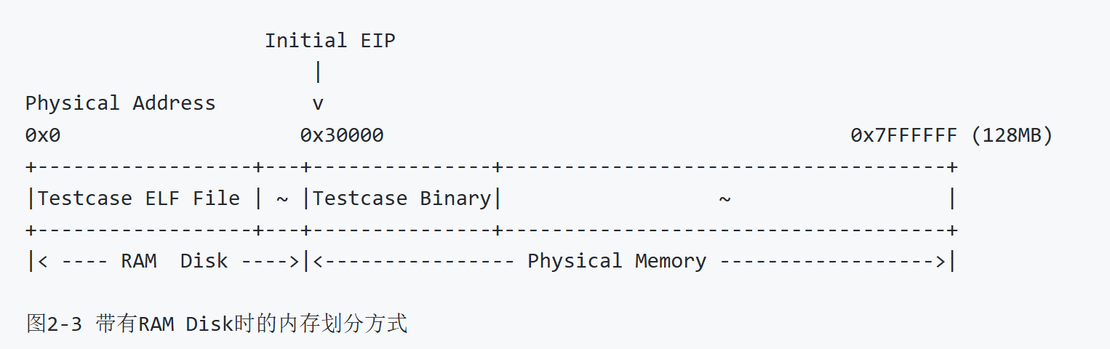
答：.img文件的内容对应模拟内存的从0x30000开始的一段空间，如下图所示：
由于PA2-1还没有实现装载ELF文件的功能，框架代码直接将.img文件拷贝到模拟内存作为测试样例，位于上图Testcase Binary所示区域。
另外指令在机器中是以二进制形式表示的，每条指令由一或多个字节组成，分为opcode和operands。
（二）如果去掉instr_execute_2op()函数前面的static关键字会发生什么情况？为什么？
答：如果只有一个instr_execute_2op()函数前面缺少static关键字，则对框架代码的运行没有影响；但是一旦有两个及以上的instr_execute_2op()函数前面缺少static关键字，则会在编译时发生重定义错误，如下图报错：
由于static关键字的作用是让某个函数只可被定义它的文件内的其他函数调用, 但不能被其他文件的函数调用。因此可以推测出现上述现象的原因如下：如果只有一个instr_execute_2op()函数前面缺少static关键字，编译时其他instr_execute_2op()函数都可以正确链接，而没有加static 关键字的函数为全局函数，由于其文件中没有重定义，也可以正确运行；如果有两个及以上的instr_execute_2op()函数前面缺少static关键字，例如nemu/src/cpu/instr/add.c和nemu/src/cpu/instr/and.c中都定义了同名的全局函数instr_execute_2op()，那么链接的时候就会产生重定义错误。

（三）为什么test-float会fail？以后在写和浮点数相关的程序的时候要注意什么？
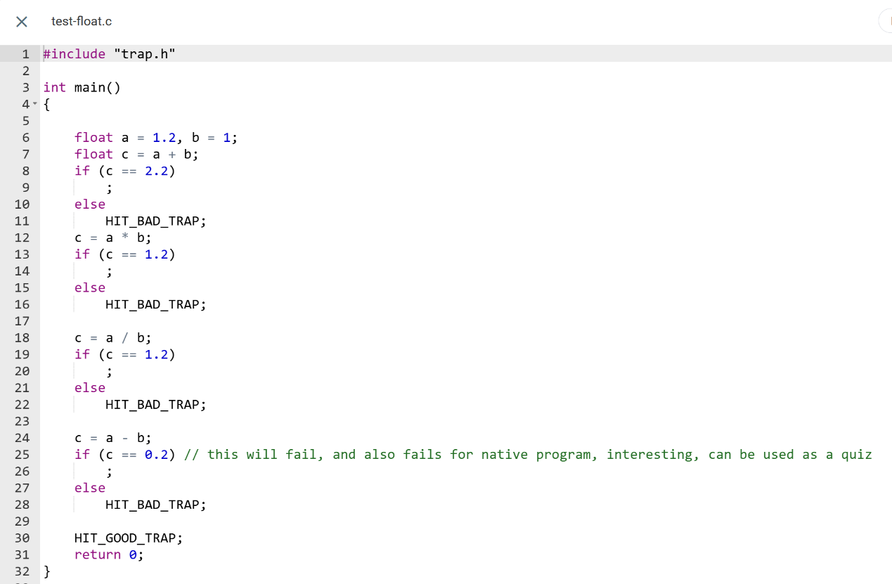
答：我们首先来关注一下test-float的源代码：
我推测可能有以下两种原因：
（1）测试用例中1.2_{（10）}表示成IEEE754规定的浮点数时，尾数是1.001100110011……_{（2）}，
可见这不是精确的表达，即十进制转二进制存在一些误差。因此使用“==”来判断浮点运算可能会产生错误。
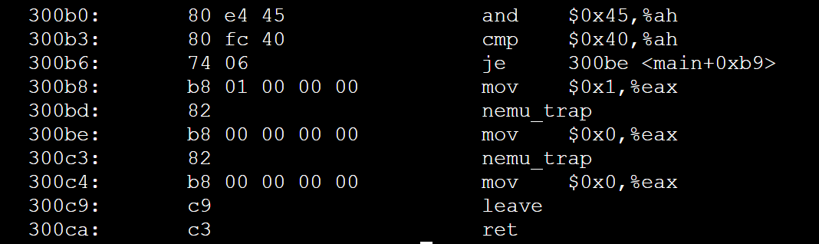
（2）我们对测试用例test-float反汇编，截取如下图的一部分观察：
可见and、cmp之类的运算指令的opcode第一位是0x80，也就是group_1_b中的各个指令，这些指令调用的是ALU进行整数运算，而不是浮点运算应该调用的FPU，这也许是得到错误结果的原因。
我们以后写浮点数相关的程序时，一方面一定要注意需要使用正确的浮点运算指令；另一方面不要忽视计算机中能表示的浮点数并非连续，因此运算中会产生误差，因此，对于浮点数a, b进行比较时，常采用a-e < b < a+e（其中e为一个很小的正数）即认为a == b。

